Федеральное государственное бюджетное образовательное учреждение
высшего образования «Красноярский государственный медицинский университет имени профессора В.Ф. Войно-Ясенецкого»
Министерства здравоохранения Российской Федерации
Фармацевтический колледж

Дневник

производственной практики
по МДК 04.01. «Теория и практика лабораторных микробиологических и иммунологических исследований»

Монгуш Долгар Адыгжыевна
ФИО
Место прохождения практики
Красноярская межрайонная клиническая больница №20 имени И.С.Берзона

(медицинская организация, отделение)

С «26» июня 2023 г. по «08» июля 2023 г.

Руководители практики:
Общий – Стрекалева О.Е / Заместитель главного врача по работе с сестринским персоналом
Непосредственный – Альтергот Е.В / Медицинский лабораторный техник
Методический – Тюльпанова О.Ю / Преподаватель

Красноярск, 2023

Содержание

1. Цели и задачи практики

2. Знания, умения, практический опыт, которыми должен овладеть студент после прохождения практики

3. Тематический план
4. График прохождения практики
5. Инструктаж по технике безопасности
6. Содержание и объем проведенной работы
7. Манипуляционный лист (Лист лабораторных / химических исследований)
8. Отчет (цифровой, текстовой)

Цели и задачи практики

- Закрепление в производственных условиях профессиональных умений и навыков по методам микробиологических и иммунологических исследований.
- Расширение и углубление теоретических знаний и практических умений по методам микробиологических и иммунологических исследований.
- Повышение профессиональной компетенции студентов и адаптации их на рабочем месте, проверка возможностей самостоятельной работы.
- Осуществление учета и анализ основных микробиологических показателей, ведение документации.
- Воспитание трудовой дисциплины и профессиональной ответственности.
- Изучение основных форм и методов работы в бактериологической лаборатории.

Программа практики
В результате прохождения практики студенты должны уметь самостоятельно:

- Организовать рабочее место для проведения лабораторных исследований.
- Подготовить лабораторную посуду, инструментарий и оборудование для анализов.
- Приготовить растворы, реактивы, дезинфицирующие растворы.
- Провести дезинфекцию биоматериала, отработанной посуды, стерилизацию инструментария и лабораторной посуды.
- Провести прием, маркировку, регистрацию и хранение поступившего биоматериала.
- Регистрировать проведенные исследования.
- Вести учетно-отчетную документацию.
- Пользоваться приборами в лаборатории.

По окончании практики студент должен
представить в колледж следующие документы:
- Дневник с оценкой за практику, заверенный подписью общего руководителя и печатью ЛПУ.
- Характеристику, заверенную подписью руководителя практики и печатью ЛПУ.
- Аттестационный лист.
- Цифровой и текстовый отчет по практике (положительные и отрицательные стороны практики, предложения по улучшению подготовки в колледже, организации и проведению практики).

В результате производственной практики обучающийся должен:
Приобрести практический опыт:
- приготовления питательных сред для культивирования различных групп микроорганизмов с учетом их потребностей
- техники посевов на чашки Петри, скошенный агар и высокий столбик агара.

Освоить умения:
- готовить материал к микробиологическим исследованиям;
- определять культуральные и морфологические свойства;
- вести учетно-отчетную документацию;
- производить забор исследуемого материала;
- принимать, регистрировать материал;
- утилизировать отработанный материал.
Знать:
- задачи, структуру, оборудование, правила работы и техники безопасности в микробиологической лаборатории;
- основные методы и диагностическое значение исследования протеолитических , сахаролитических, гемолитических свойств микроорганизмов, антигенной структуры.

Тематический план

№ | Наименование разделов и тем практики |  | Всего часов
1 | Ознакомление с правилами работы в бак. лаборатории |  | 6
2 | Подготовка материала к микробиологическому исследованиям: приём, регистрация биоматериала |  | 3
3 | Приготовление питательных сред общеупотребительных, элективных, дифференциально-диагностических. |  | 3
4 | Микробиологическая диагностика возбудителей инфекционных заболеваний (гнойно-воспалительных, кишечных) |  | 20
5 | Дисбактериоз. Этапы исследования. |  | 22
5 | Иммунодиагностика: РА, РП, РСК, РИФ |  | 6
6 | Утилизация отработанного материала, дезинфекция и стерилизация использованной лабораторной посуды, инструментария, средств защиты. |  | 6
Вид промежуточной аттестации |  | Дифференцированный зачет | 6
Итого |  |  | 72

График прохождения практики

№ п/п | Дата | Часы | Оценка | Подпись руководителя
1 | 26.06.2023 | 08:00 — 14:00
2 | 27.06.2023 | 08:00 — 14:00
3 | 28.06.2023 | 08:00 — 14:00
4 | 29.06.2023 | 08:00 — 14:00
5 | 30.06.2023 | 08:00 — 14:00
6 | 01.07.2023 | Методический день
7 | 03.07.2023 | 08:00 — 14:00
8 | 04.07.2023 | 08:00 — 14:00
9 | 05.07.2023 | 08:00 — 14:00
10 | 06.07.2023 | 08:00 — 14:00
11 | 07.06.2023 | 08:00 — 14:00
12 | 08.06.2023 | Методический день

ИНСТРУКТАЖ ПО ТЕХНИКЕ БЕЗОПАСНОСТИ
Работать в медицинских халатах, шапочках, сменной обуви, а при угрозе разбрызгивания биологических жидкостей - в маске. Запрещается надевать одноразовые медицинские перчатки при работе со спиртовкой.
На рабочем месте запрещается принимать пищу, пить, курить, пользоваться косметикой.
При работе с исследуемым материалом следует избегать уколов и порезов, все повреждения кожи на руках должны быть закрыты лейкопластырем или напальчниками. Работать с биологическим материалом следует только в резиновых перчатках!
Запрещается пипетирование биологического материала ртом!
Биологический материал должен транспортироваться в штативах, помещенных в контейнеры, биксы или пеналы.
Не допускается транспортировка биоматериалов в картонных коробках, деревянных ящиках, полиэтиленовых пакетах.
Не допускается помещение бланков направлений или другой документации внутрь контейнера, бикса, пробирок.
На рабочих местах должны быть выписки из инструктивно-методических документов, аптечки для проведения экстренной профилактической помощи при аварийных ситуациях.
Весь медицинский инструментарий (а также посуда, белье, аппараты и др.), загрязненный биологическими жидкостями, а также соприкасающийся со слизистыми оболочками, сразу после использования подлежит дезинфекции в соответствии с нормативными документами.

Подпись общего руководителя ________________

Подпись студента _________________________

Печать лечебного учреждения

День 1 (26.06.2023)
По прибытию на место проведения производственной практики был проведен первичный инструктаж по технике безопасности в лаборатории при проведении лабораторных исследований и ознакомительная экскурсия по лаборатории.
Правила работы с биоматериалом:
- Каждый сотрудник лаборатории при работе должен использовать средства индивидуальной защиты (маска, чепчик, халат или хирургический костюм, перчатки)
- Все повреждения кожного покрова необходимо заклеить пластырем.
- В лаборатории запрещается принимать пищу, пить, курить.
- Избегать попадания биологического материала на кожные покровы, слизистые, рабочую одежду.
- Избегать разбрызгивания и растекания биоматериала.
- После окончания работы необходимо проводить дезинфекцию рабочего места, утилизировать использованные перчатки.
- Перед утилизацией биоматериала необходимо обеспечить его дезинфекцию.
Правила работы с химическими реактивами:
- При работе с химическими реактивами в лаборатории находится не менее двух сотрудников.
- Запрещается набирать реактивы в пипетки ртом, для этой цели следует использовать резиновую грушу или другие устройства.
- При определении запаха химических веществ следует нюхать осторожно, направляя к себе пары или газы движением руки.
- При работах в вытяжном шкафу створки шкафа поднимают на высоту не более 20 - 30 см так, чтобы в шкафу находились только руки, а наблюдение за ходом процесса вести через стекла шкафа
- При работе с химическими реактивами включается и выключается вытяжная вентиляция не менее чем за 30 минут до начала и после окончания работ.
- Смешивание или разбавление химических веществ проводится в термостойкой или фарфоровой посуде.
- При нагревании жидкости в пробирке держат ее отверстием в сторону от себя и от остальных сотрудников.
- Используемые для работы концентрированные кислоты хранятся в вытяжном шкафу в стеклянной посуде. В местах хранения кислот недопустимо нахождение легковоспламеняющихся веществ
- Приливать воду в кислоты запрещено.
- Все сухие реактивы берутся специальными фарфоровыми ложками или шпателями. Брать реактивы незащищенными руками запрещается.
Правила работы с электроприборами:
- Перед началом работы следует проверить исправность и наличие повреждений прибора.
- Необходимо внимательно ознакомиться с инструкцией и последовательностью работы прибора.
Гигиеническая обработка рук (рис. 1):
Изучение нормативных документов:
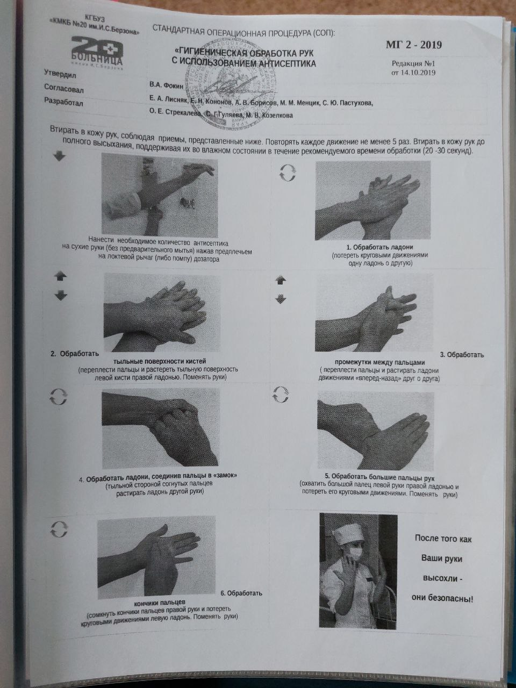Рисунок 1 - Схема гигиенической обработки рук с использованием антисептика
- СанПиН 3.3686-21"Санитарно-эпидемиологические требования по профилактике инфекционных болезней"

СанПиН 2.1.3684-21 "Санитарно-эпидемиологические требования к содержанию территорий городских и сельских поселений, к водным объектам, питьевой воде и питьевому водоснабжению, атмосферному воздуху, почвам, жилым помещениям, эксплуатации производственных, общественных помещений, организации и проведению санитарно-противоэпидемических (профилактических) мероприятий"
- СП 2.1.3678-20 "Санитарно-эпидемиологические требования к эксплуатации помещений, зданий, сооружений, оборудования и транспорта, а также условиям деятельности хозяйствующих субъектов, осуществляющих продажу товаров, выполнение работ или оказание услуг"
- МУ 3.5.1.3674-20. 3.5.1. Дезинфектология. Обеззараживание рук медицинских работников и кожных покровов пациентов при оказании медицинской помощи. Методические указания"

День 2 (27.06.2023)
Прием и регистрация биоматериала

Каждый материал, отправленный на микробиологическое исследование должен иметь бланк-направление. На направлении указывается ФИО пациента, его пол, возраст, номер медицинской карты, отделение, лечащий врач, диагноз, вид биологического материала, назначение анализа и место забора материала. Вся информация вносится в электронную программу qMs (рис. 2). На каждом направлении должен присутствовать индивидуальный штрих-код пациента, идентичный код также должен присутствовать на биоматериале.
Медицинская информационная система qMS — это инструмент управления ресурсами медицинской организации (комплекса медицинских организаций, вплоть до национальной системы здравоохранения) и качеством оказания медицинской помощи, позволяющий грамотно и выверено действовать в процессе проведения реформ в системе здравоохранения.
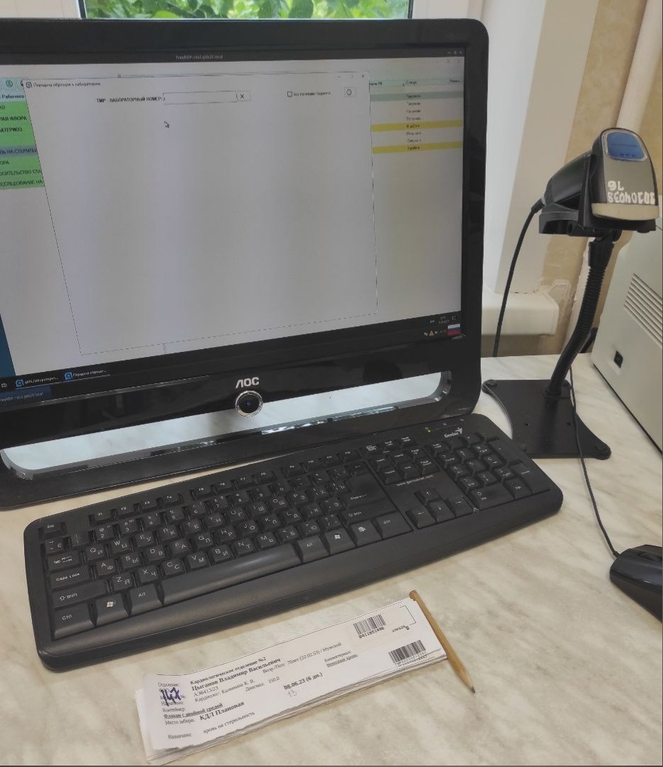Рисунок 2 - Регистрация биоматериала

День 3 (28.06.2023)
Питательные среды
Питательная среда — это субстрат, на котором выращивают микроорганизмы. Их используют для культивирования, изучения культуральных и морфологических свойств бактерий, а также для их дифференцировке, что широко используется во всех лабораториях.
Классификация питательных сред:
1. По составу
• Простые (МПА, МПБ, пептонная вода);
• Сложные (кровяной агар, среда Плоскирева, эндо, КУА и тд).
2. По физическим свойствам
• Жидкие (бульон);
• Полужидкие (бульон+агар);
• Твердые (агар).
Используют и дифференциально-диагностические среды (Эндо, Плоскирева, Левина и другие среды с углеводами и аминокислотами в составе). Их используют для определения биохимических свойств и следовательно с видом микроорганизма.
На элективных средах происходит рост только бактерий определенного рода. В их составе находятся вещества, препятствующие росту других бактерий, но являющиеся благоприятными для роста других. К этим средам относятся КУА, ЖСА, Левенштейна-Йенсена, желчный бульон)

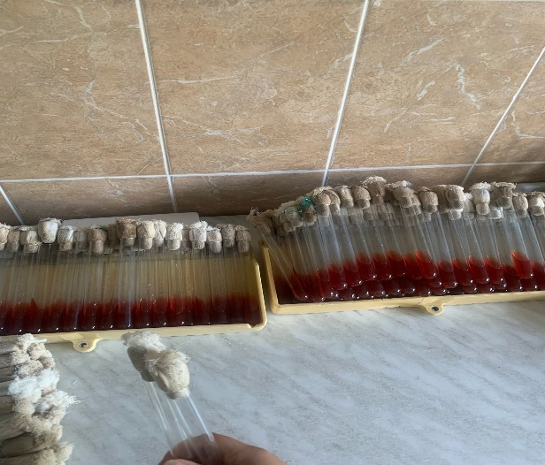
Рис 3- среда Мальтоза

День 4 (29.06.2023)
Посев первичного биоматериала
К первичному материалу относят раневое отделяемое, кровь, мочу, мокроту, ликвор, испражнения и другие жидкости организма.
Поступивший биоматериал регистрируется в журнале под определенным номером, соответствующим на бланке-направлении (рис. 3).
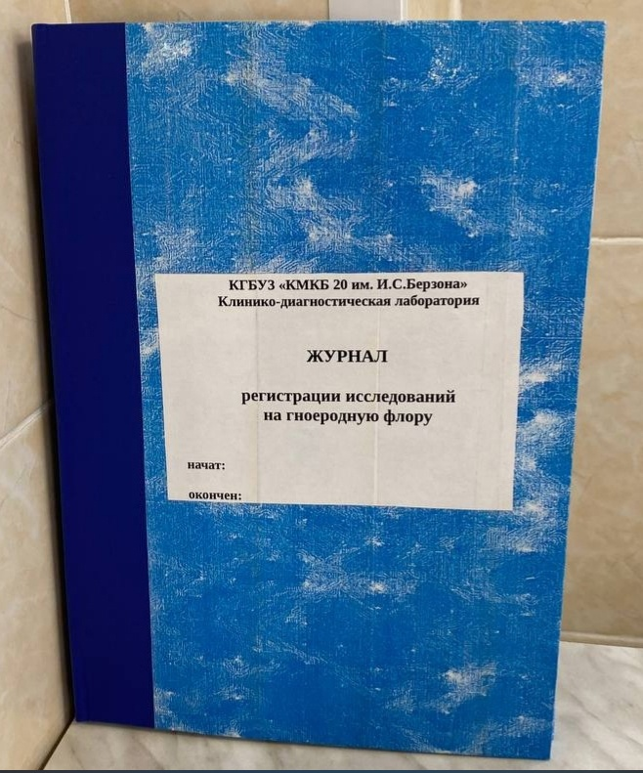Рисунок 4 - Журнал регистрации исследований
Посев раневого отделяемого происходит на кровяной агар, среду эндо, стрептококковый и сабуро. Посев производят методам штриха тампоном, на котором находится исследуемый материал (рис. 4).

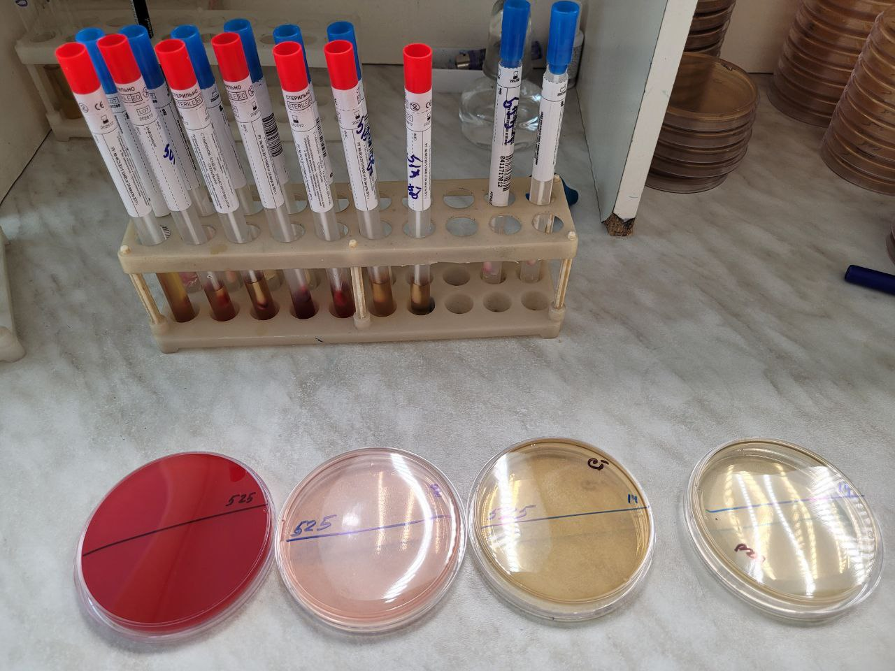Рисунок 5 - Посев раневого отделяемого

День 5 (30.06.2021)
Посев материала на дифференциально-диагностические среды
Ряд дифференциально-диагностических сред называют «Пестрые ряды». Для каждого микроорганизма в пестрый ряд входят определенные среды с углеводами и аминокислотами в составе (рис. 5).

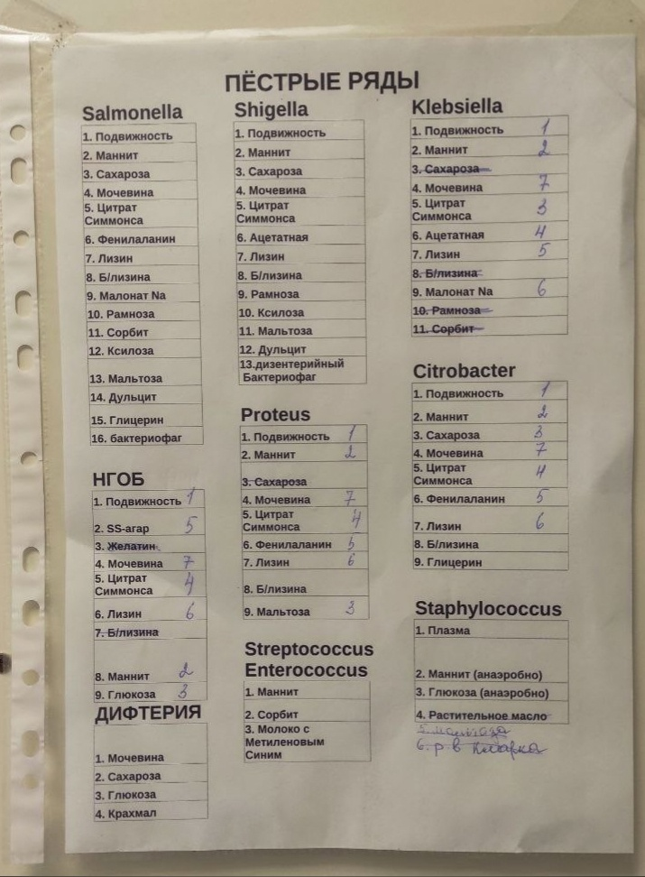Рисунок 6 - Таблица необходимых сред на пестрые ряды
Перед посевом необходимо тщательно прогреть петлю над пламенем спиртовки. На петлю набрать культуру и аккуратно перенести в другую пробирку со средой. В зависимости от типа среды применяют различные методики посева. В жидкие среды сеют культуру, создавая микробную взвесь. На прямой столбик сеют методом укола среды насквозь, на скошенный столбик культуру на петле распространяют по поверхности агара зигзагом.
День 6 (01.07.2023)
Методический день
Заполнение дневника практики.
Изучение нормативных документов:
• Инструкция №58 По охране труда для среднего медицинского персонала КДЛ
• МУ 3.5.1.3674-20. 3.5.1. Дезинфектология. Обеззараживание рук медицинских работников и кожных покровов пациентов при оказании медицинской помощи. Методические указания"
• СанПиН 3.3686-21"Санитарно-эпидемиологические требования по профилактике инфекционных болезней"
• СанПиН 2.1.3.2630-10 "Санитарно-эпидемиологические требования к организациям, осуществляющим медицинскую деятельность"

День 7 (03.07.2023)
Постановка антибиограммы
Постановку антибиограммы применяют для определения чувствительности микроорганизма к антибиотикам.
На чашку петри необходимо произвести посев микробной взвеси исследуемого материала стерильным тампоном в трех направлениях, тщательно заполняя всю площадь. Далее расставляют пропитанные антибиотиками диски в определенной последовательности в соответствии со схемой (рис. 6)

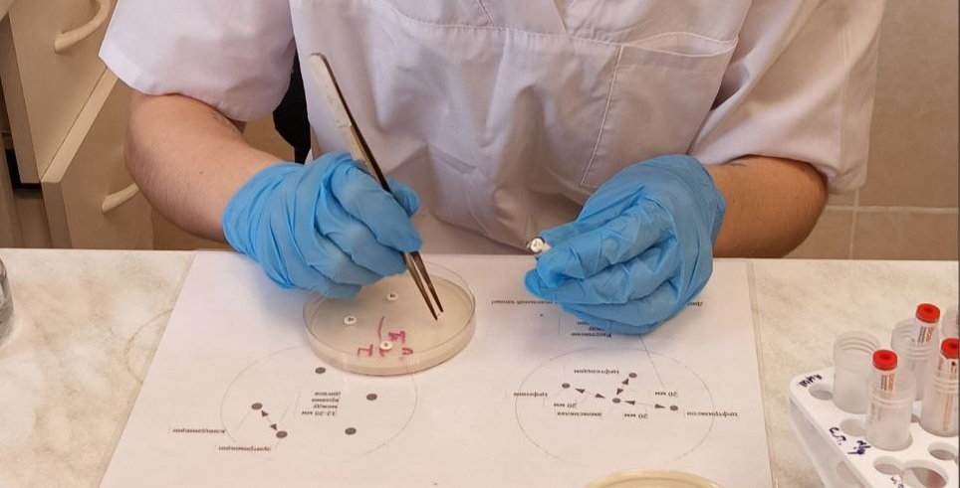Рисунок 7 - Постановка антибиограммы

День 8 (04.07.2023)
Учет антибиограммы
Если содержащийся в диске антибиотик эффективен против данного микроорганизма, он будет проникать в питательную среду, подавляя рост и размножение в определенном радиусе вокруг себя. Если же антибиотик неэффективен против данного микроорганизма, они будут свободно расти в непосредственной близости от диска. Диаметр зон с отрицательным ростом измеряется линейкой, данную величину сравнивают с таблицей и определяют чувствительность и резистентность бактерий к тому или иному антибиотику (рис. 7)
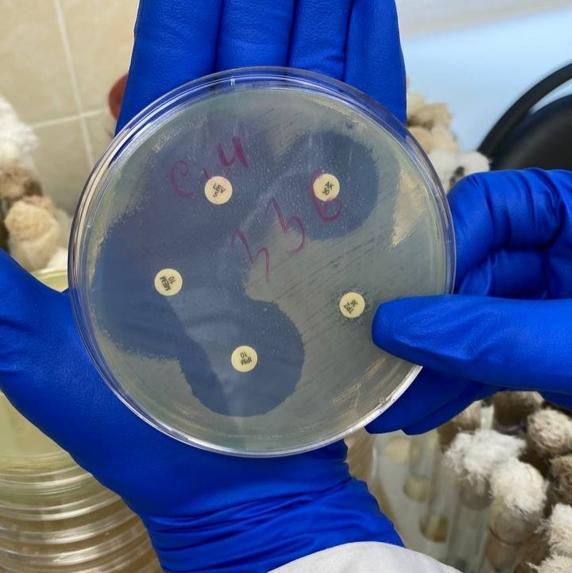Рисунок 8 - Зоны отрицательного роста

День 9 (05.07.2023)
Окраска по Граму
Окрашивание мазков по Граму применяется для дифференцировки бактерий в зависимости от сроения клеточной стенки. Грам-положительные бактерии имеют толстую клеточную стенку, что позволяет удерживать краситель внутри, они окрашиваются в сине-фиолетовый цвет. У Грам-отрицательных бактерий клеточная стенка намного тоньше, тем самым окрашиваются в красный цвет (рис. 9)
Методика окрашивания:
- Приготовить фиксированный мазок;
- На мазок положить фильтровальную бумагу и налить 1-2 капли генцианвиолета и окрасить в течении 1 минуты;
- Удалить бумагу, слить краситель и не промывая мазок водой, налить раствор Люголя на 1 минуту;
- Краску слить и на мазок капнуть этиловый спирт на 30 секунд;
- Окрасить разведенным фуксином в течение 2-х минут;
- Промыть водой, окрасить и промикроскопировать. Гр(-) – красный; Гр(+) – синий.

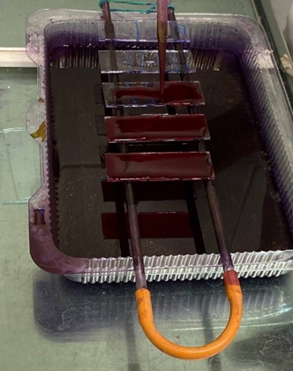Рисунок 9 - Окрашивание по Граму
День 10 (06.07.2023)
Постановка реакции агглютинации
Реакция агглютинации заключается в связывании антигена с антителом. Антигенами в реакции являются сами изучаемые микроорганизмы, антитела находятся в диагностических сыворотках. Данные сыворотки строго специфичны, это означает, что один диагностический набор подходит к одному определенному виду микроорганизмов (рис. 10)
Методика постановки реакции:
- На предметном стекле обозначить 3 области: контроль А/т, опыт, контроль А/г.
- На зоны контроля антител и антигенов добавить по 1-2 капли диагностической сыворотки и микробной взвеси соответственно.
- На зону опыта нанести 1-2 капли диагностической сыворотки и аккуратно добавить исследуемую культуру, тщательно все перемешивая.
- Немного покачать предметное стекло в течении 1-2 минуты.
Учет реакции начинается с контрольных зон, если на них не выпал осадки не наблюдается помутнение, следует переходить к учету опытной зоны. Реакция агглютинации считается положительной при появлении мутного негомогенного облака или выпадения осадка, реакция является отрицательной при появлении гомогенного помутнения или при отсутствии каких-либо изменений.
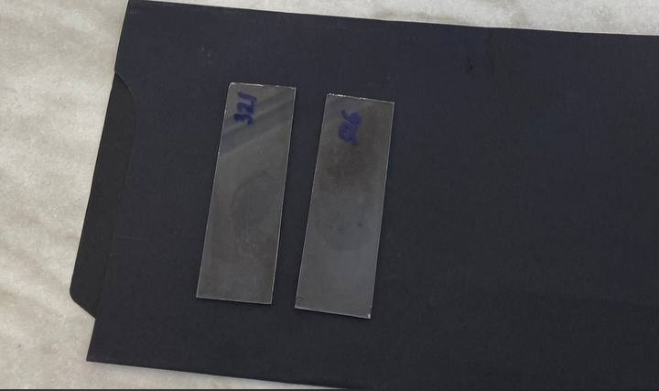Рисунок 10 - Реакция агглютинации

День 11 (07.07.2023)
Дезинфекция
Заполнение дневника практики.
Дезинфекция – это комплекс мероприятий, направленных на уничтожение микроорганизмов, способных вызвать инфекционные заболевания.
В течении рабочего дня необходимо соблюдать технику безопасности. Во время работы с любым биологическим материалом, каждому сотруднику необходимы СИЗ, для снижения риска инфицирования. Но, также бывают и несчастные случаи, которые необходимо предотвратить с помощью средств в аптечке, находящейся в каждой лаборатории. После окончания работы следует тщательно вымыть руки, а в соответствующих случаях вычистить зубы и прополоскать рот. Необходимо убрать свои рабочие места, закрыть и поставить в вытяжной шкаф все посуды с летучими и легковоспламеняющимися веществами. Дезинфекция рабочего места в КДЛ регулируется в соответствии с МУ 3.5.1.3674-20. 3.5.1. Дезинфектология. Обеззараживание рук медицинских работников и кожных покровов пациентов при оказании медицинской помощи. Методические указания"
День 12 (08.07.2023)
Методический день
Заполнение дневника практики.
Изучение нормативных документов:
• Инструкция №58 По охране труда для среднего медицинского персонала КДЛ
• МУ 3.5.1.3674-20. 3.5.1. Дезинфектология. Обеззараживание рук медицинских работников и кожных покровов пациентов при оказании медицинской помощи. Методические указания"
• СанПиН 3.3686-21"Санитарно-эпидемиологические требования по профилактике инфекционных болезней"
• СанПиН 2.1.3.2630-10 "Санитарно-эпидемиологические требования к организациям, осуществляющим медицинскую деятельность"

Лист лабораторных исследований

Исследования |  |  |  |  |  |  |  |  |  |  |  |  | итог
 | 1 | 2 | 3 | 4 | 5 | 6 | 7 | 8 | 9 | 10 | 11 | 12
Приготовление питательных сред для культивирования патогенных кокков, возбудителей кишечных инфекций, ВКИ. |  |  | 4 |  |  | 2 |  | 5 |  | 3 |  | 2 | 16
Изучение культуральных, морфологических свойств |  |  |  |  | 27 | 21 | 34 | 31 |  | 16 | 25 | 29 | 183
Изучение сахаролитической, протеолитической, гемолитической активности |  |  |  | 15 |  | 32 | 36 | 24 |  | 44 | 37 | 29 | 217
Серодиагностика, РА |  |  |  |  |  |  |  |  |  |  |  | 7 | 7
РП
РСК
РИФ
РНГА
Утилизация отработанного материала, дезинфекция и стерилизация использованной лабораторной посуды, инструментария, средств защиты. |  |  |  |  | 42 | 29 | 21 | 34 |  | 32 | 32 | 24 | 214
Участие в проведении внутрилабораторного контроля качества лабораторных исследований

ОТЧЕТ ПО ПРОИЗВОДСТВЕННОЙ ПРАКТИКЕ

Ф.И.О. обучающегося Монгуш Долгар Адыгжыевна_ _______________

группы 325 специальности Лабораторная диагностика___________________________

Проходившего (ей) производственную (преддипломную) практику
с «26» июня 2023г по «08» июля 2023г

За время прохождения практики мною выполнены следующие объемы работ:
1. Цифровой отчет

№ | Виды работ | Количество
1 | Изучение нормативных документов, регламентирующих санитарно-противоэпидемический режим в КДЛ. | 7
2 | Прием, маркировка, регистрация биоматериала. | 50
3 | Приготовление питательных сред для культивирования патогенных кокков, возбудителей кишечных инфекций, ВКИ. | 16
4 | Изучение культуральных, морфологических свойств исследуемой культуры. | 183
5 | Изучение сахаролитической, протеолитической, гемолитической активности исследуемой культуры. | 217
6 | Серодиагностика. РА | 7
7 | РП | 0
8 | РСК | 0
9 | РИФ | 0
10 | РНГА | 0
11 | Утилизация отработанного материала, дезинфекция и стерилизация использованной лабораторной посуды, инструментария, средств защиты. | 214
12 | Участие в проведении внутрилабораторного контроля качества лабораторных исследований. | 0

2. Текстовой отчет

- Умения, которыми хорошо овладел в ходе практики: посев первичного биоматериала,
посев на цветные ряды, постановка и учет антибиограммы, окраска по Граму
- Самостоятельная работа: Посев первичного биоматериала, посев на пёстрые ряды,
регистрация биоматериала, посев на стерильность крови, постановка антибиограммы,
Окраска по Грамму.
- Помощь оказана со стороны методических и непосредственных руководителей:
Помощь оказана в полной мере.
- Замечания и предложения по прохождению практики: Нет

Общий руководитель практики Стрекалева О.Е
(подпись) (ФИО)

М.П. организации

ХАРАКТЕРИСТИКА
___________________Монгуш Долгар Адыгжыевна___________________
ФИО
обучающийся (аяся) на _3_ курсе по специальности Лабораторная диагностика
успешно прошел (ла) производственную практику по профессиональному модулю Проведение лабораторных микробиологических исследований
МДК Теория и практика лабораторных микробиологических и иммунологических исследований
в объеме_108_ часов с «26» июня 2023г. по «08» июня 2023г.
в организации Красноярская межрайонная клиническая больница №20 имени И.С.Берзона
наименование организации, юридический адрес
За время прохождения практики
№ ОК/ПК | Критерии оценки | Баллы  0-2
ПК 4.1,  ОК 13, ОК 12, | Работа с нормативными документами и приказами.
ПК 4.1, ПК 4.2,  ОК 1, 9 | Организация рабочего места для проведения микробиологических исследований.
ПК 4.1,  ОК 13, ОК 12 | Прием, регистрация биоматериала.
ПК 4.1, ПК 4.4,  ОК 13, ОК 12 | Прием, регистрация биоматериала.
ПК 4.1, ПК 4.4,  ОК 13, ОК 12 | Приготовление общеупотребительных питательных сред, приготовление дифференциально-диагностических сред
ПК 4.2,  ОК 1, 2, 3, 6, 7, 8 | Техника посевов
ПК 4.1, ПК 4.2,  ОК 1, 6, 9 | Изучение культуральных свойств м/о
ПК 4.1, ПК 4.2,  ПО, ОК 1, 6, 9 | Изучение биохимических свойств м/о
ПК 4.2 | Проведение лабораторных микробиологических и иммунологических исследований биологических материалов, проб объектов внешней среды и пищевых продуктов; участие в контроле качества.
ПК 4.1, ПК 4.4,  ОК 13, ОК 11, 12 | Регистрация результатов исследования.
ПК 4.1, ПК 4.4,  ОК 13, ОК 11, 12 | Проведение утилизации отработанного материала, дезинфекции и стерилизации использованной лабораторной посуды, инструментария, средств защиты.

«21» июня 2023 г.
Подпись непосредственного руководителя практики
/Альтергот Е.В / Медицинский лабораторный техник
Подпись общего руководителя практики
/Стрекалева О.Е / Заместитель главного врача по работе с сестринским персоналом
М.П.
Аттестационный лист производственной практики
Студент (Фамилия И.О.) Монгуш Долгар Адыгжыевна________
Обучающийся на __3__ курсе по специальности 31.02.03 «Лабораторная диагностика» при прохождении производственной практики по
ПМ 04 Проведение лабораторных микробиологических и иммунологических исследований
МДК 04.01 Теория и практика лабораторных микробиологических и иммунологических исследований

с _24 июня__ 20_23_г. по _08 июля__ 20_23_г. в объеме ____108___ часов
в организации__ Красноярская межрайонная клиническая больница №20 имени И.С.Берзона ______________________________________________
освоил общие компетенции ОК 1 – ОК 14
__________________________________________________________________
освоил профессиональные компетенции ПК 4.1, ПК 4.2, ПК 4.3, ПК 4.4

№ п/п | Этапы аттестации производственной практики | Оценка
 | Оценка общего руководителя производственной практики
 | Дневник практики
 | Промежуточная аттестация
 | Итоговая оценка по производственной практике

Дата _______________ Ф.И.О. ______________________
(подпись общего руководителя производственной практики от организации)

МП организации

Дата методический руководитель ________ Ф.И.О.________________
(подпись)

МП учебного отдела

